Uitwerkingen examen Algebra MULO-B 1937 Algemeen

Opgave 1

We bekijken eerst
, dus .
Stel
en . We vinden dus , dus geldt (a).
We bekijken nu .
. Stel .
en , dus (b).
Ga na dat niet mogelijk is want en dan zou gelden.
Uit (a) en (b) volgt . De uitkomst is dus gelijk aan 0.

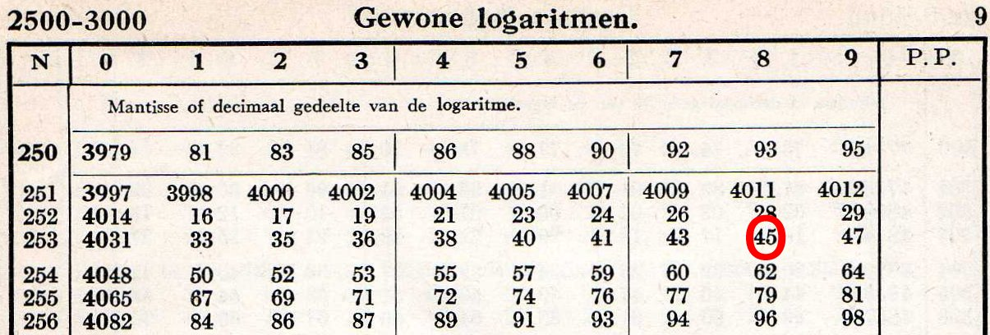
Opgave 2

Stel
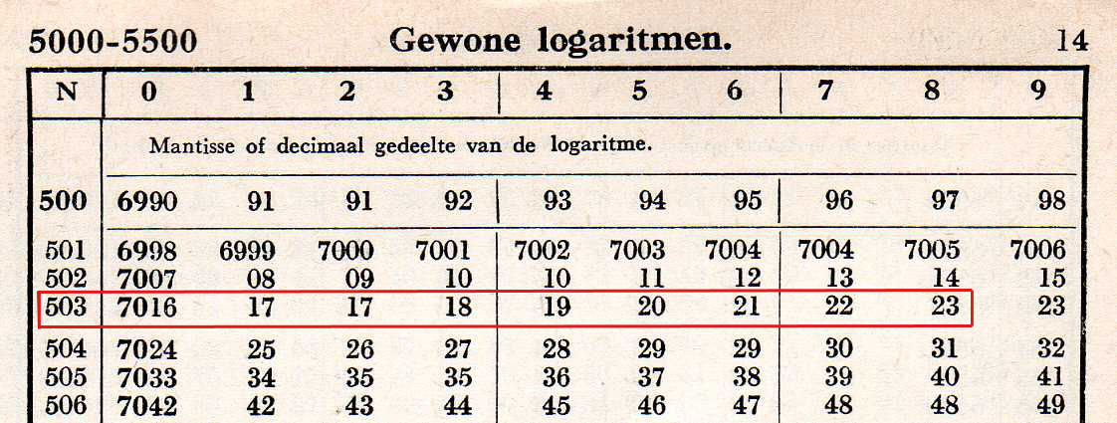
. Met behulp van een logarithmetafel (linkerkolom 253 en bovenste rij de 8). Dit geeft , immers .
We vinden dus . Dit laatste getal zoeken we op in de logarithmetafel in het veld en vinden, dat , immers uit volgt .

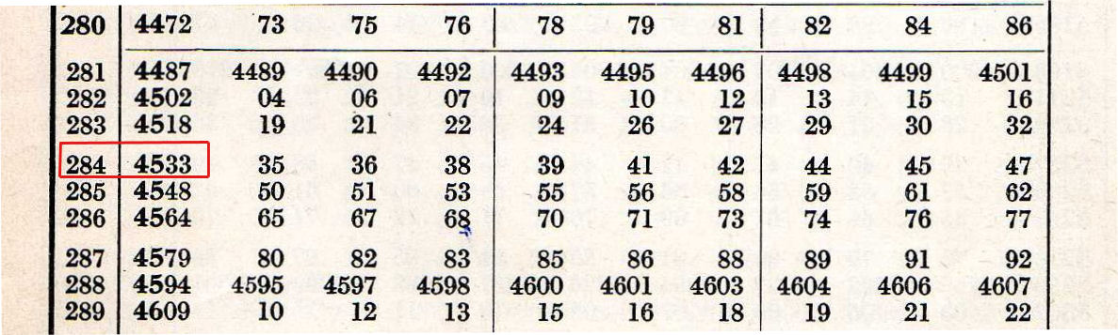
Stel nu . is bekend, dus zoeken we in de logarithmetafel het antwoord van .
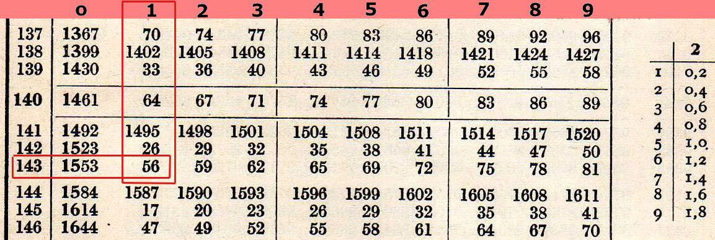
We vinden ,dus , dus . We zoeken nu in het veld van de logarithmetafel naar de waarde van z, waaroor geldt . We lezen af , immers uit volgt , dus .

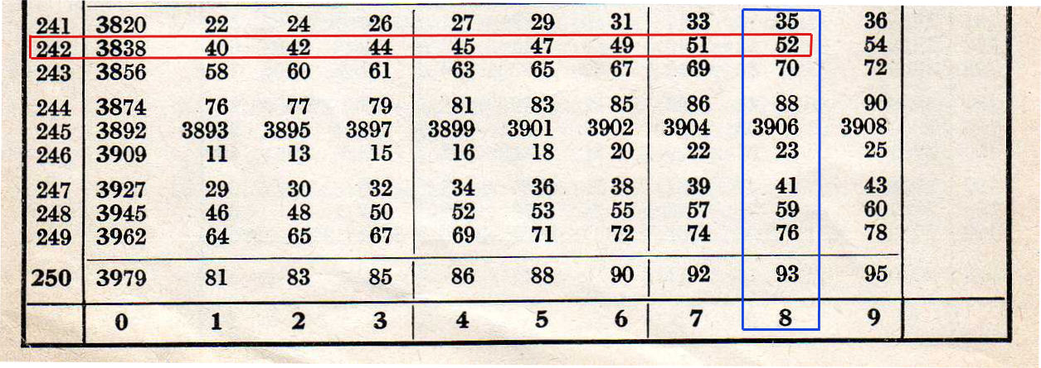
We hebben nu dus gevonden, dat
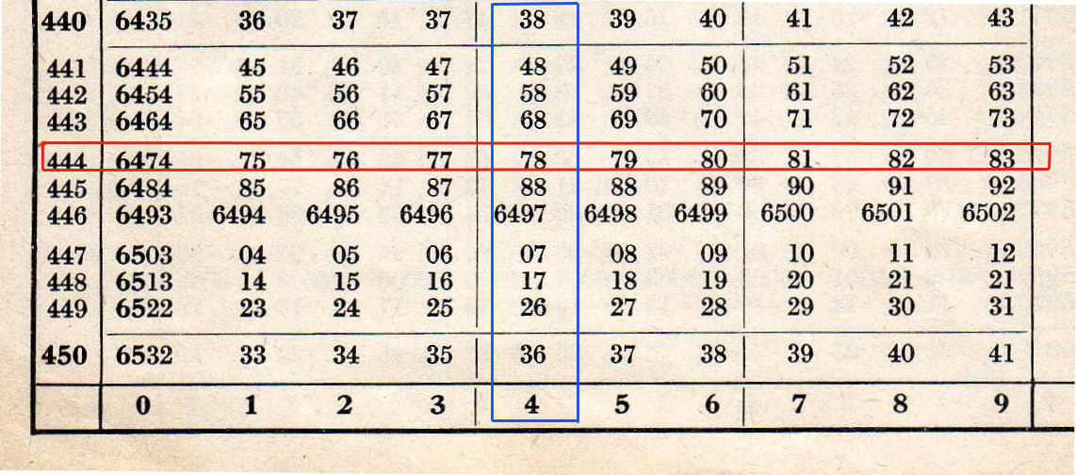
Stel . Aflezen in de logatithmetafel geeft . We hebben nu gevonden dat .
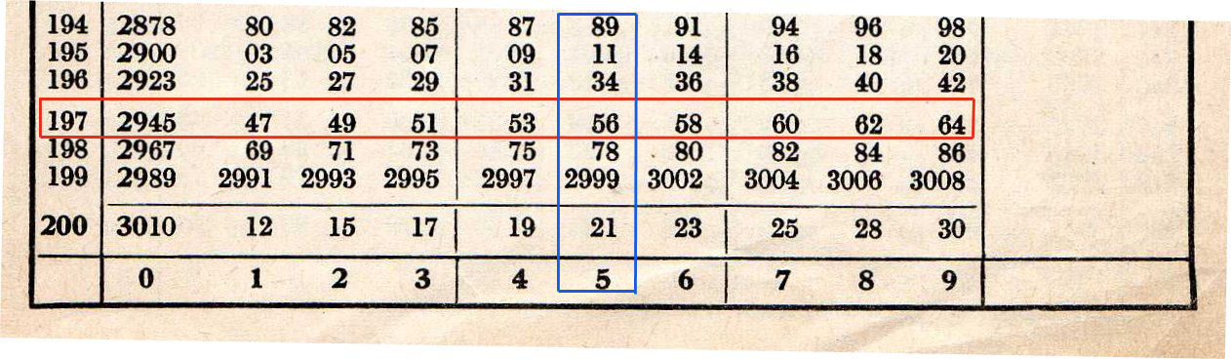
We bekijken nu nog de noemer van . Stel . Nu komt het getal 0,4444 niet voor in de tabel, dus schrijven we bijvoorbeeld . We lezen af , dus . Nu kunnen we de waarde van niet aflezen uit het veld in de tabel, immers daar komen geen negatieve getallen in voor. We schrijven daarom . Dat betekent dat . Omdat ligt dus tussen 0 en .
Omdat zoeken we in de tabel 0,2956 op en vinden, dat . We hebben dus nu gevonden, dat
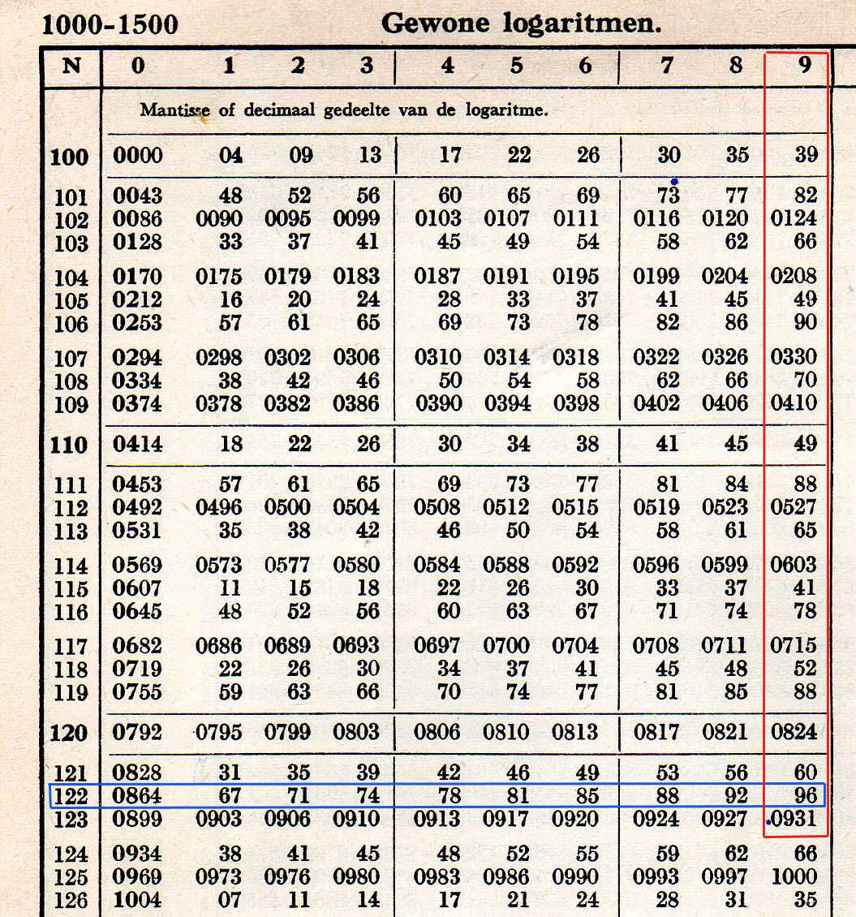
. Dat betekent dat .
Beide uitkomsten zijn we al tegengekomen en
we vinden .
Aflezen geeft als antwoord .
Opmerking: Met het rekenmachine vinden we 12,29249242.

Opgave 3

Stel de wortels van de eerste vergelijking gelijk aan en , dan geldt (1) en (2).
De wortels van de tweede vergelijking zijn dan gelijk aan en en geldt (3) (4).
We vinden dus .

Controle geeft de vergelijkingen en .

Opgave 4

d; d; d; d; d; d

